**Карточка «Дробь и часы»**

**Задание:** Закрасьте цветным карандашом часть циферблата, соответствующую данным дробям:

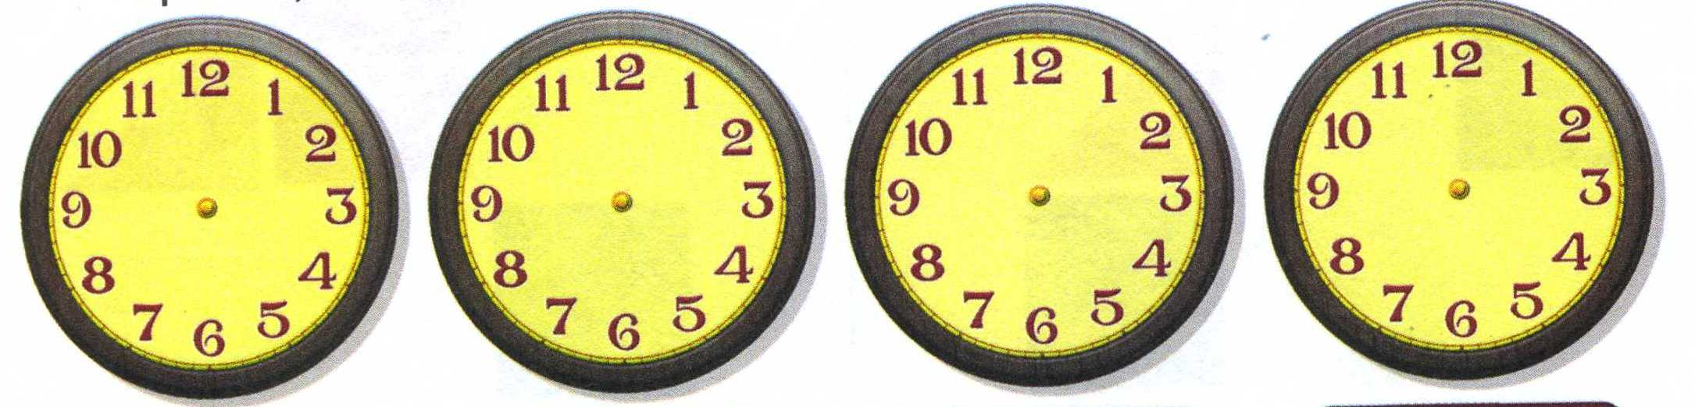   

*Алгоритм работы:*

1. Вспомни сколько минут в 1 часу ( 1 час = _____ мин )
2. Полученное число минут раздели на знаменатель;
3. Полученное частное умножь на числитель;
4. Полученное произведение – это количество минут соответствующее данной дроби, которые следует закрасить.

*Подсказка:* **Формула**

Количество минут в 1 часу : знам. × числ. = колич. минут соответствующее данной дроби

$\frac{1}{2}$